专题07 伴性遗传和人类遗传病
一、单选题
1．（2022·全国乙卷·高考真题）依据鸡的某些遗传性状可以在早期区分雌雄，提高养鸡场的经济效益。已知鸡的羽毛性状芦花和非芦花受1对等位基因控制。芦花鸡和非芦花鸡进行杂交，正交子代中芦花鸡和非芦花鸡数目相同，反交子代均为芦花鸡。下列分析及推断错误的是（ ）
A．正交亲本中雌鸡为芦花鸡，雄鸡为非芦花鸡
B．正交子代和反交子代中的芦花雄鸡均为杂合体
C．反交子代芦花鸡相互交配，所产雌鸡均为芦花鸡
D．仅根据羽毛性状芦花和非芦花即可区分正交子代性别
【答案】C
【解析】
【分析】
根据题意可知，正交子代中芦花鸡和非芦花鸡数目相同，反交子代均为芦花鸡，说明控制鸡羽毛性状芦花和非芦花的基因位于Z染色体上，且芦花为显性。设基因A/a控制芦花非芦花。
【详解】
A、设基因A/a控制芦花和非芦花性状，根据题意可知，正交为ZªZª（非芦花雄鸡）×Z^{A}W（芦花雌鸡），子代为Z^{A}Zª、ZªW，且芦花鸡和非芦花鸡数目相同，反交为Z^{A}Z^{A}×ZªW，子代为Z^{A}Zª、Z^{A}W，且全为芦花鸡，A正确；
B、正交子代中芦花雄鸡为Z^{A}Zª（杂合子），反交子代中芦花雄鸡为Z^{A}Zª（杂合子），B正确；
C、反交子代芦花鸡相互交配，即Z^{A}Zª×Z^{A}W，所产雌鸡Z^{A}W、ZªW（非芦花），C错误；
D、正交子代为Z^{A}Zª（芦花雄鸡）、ZªW（非芦花雌鸡），D正确。
故选C。

2．（2022·山东·高考真题）家蝇Y染色体由于某种影响断成两段，含s基因的小片段移接到常染色体获得XY'个体，不含s基因的大片段丢失。含s基因的家蝇发育为雄性，只含一条X染色体的雌蝇胚胎致死，其他均可存活且繁殖力相同。M、m是控制家蝇体色的基因，灰色基因M对黑色基因m为完全显性。如图所示的两亲本杂交获得F₁，从F₁开始逐代随机交配获得F_{n}。不考虑交换和其他突变，关于F₁至F_{n}，下列说法错误的是（ ）
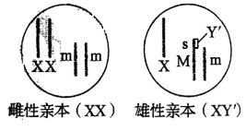
A．所有个体均可由体色判断性别 B．各代均无基因型为MM的个体
C．雄性个体中XY'所占比例逐代降低 D．雌性个体所占比例逐代降低
【答案】D
【解析】
【分析】
含s基因的家蝇发育为雄性，据图可知，s基因位于M基因所在的常染色体上，常染色体与性染色体之间的遗传遵循自由组合定律。
【详解】
A、含有M的个体同时含有s基因，即雄性个体均表现为灰色，雌性个体不会含有M，只含有m，故表现为黑色，因此所有个体均可由体色判断性别，A正确；
B、含有M^{s}基因的个体表现为雄性，基因型为M^{s}M^{s}的个体需要亲本均含有M^{s}基因，而两个雄性个体不能杂交，B正确；
C、亲本雌性个体产生的配子为mX，雄性亲本产生的配子为XM^{s}、M^{s}0、Xm、m0，子一代中只含一条X染色体的雌蝇胚胎致死，雄性个体为1/3XXY’（XXMsm）、1/3XY’（XM^{s}m），雌蝇个体为1/3XXmm，把性染色体和常染色体分开考虑，只考虑性染色体，子一代雄性个体产生的配子种类及比例为3/4X、1/40，雌性个体产生的配子含有X，子二代中3/4XX、1/4X0；只考虑常染色体，子二代中1/2M^{s}
m、1/2mm，1/8mmX0致死，XXmm表现为雌性，所占比例为3/7，雄性个体3/7XXY’（XXM^{s}m）、1/7XY’（XM^{s}m），即雄性个体中XY'所占比例由1/2降到1/4，逐代降低，雌性个体所占比例由1/3变为3/7，逐代升高，C正确，D错误。
故选D。
3．（2022·广东·高考真题）遗传病监测和预防对提高我国人口素质有重要意义。一对表现型正常的夫妇，生育了一个表现型正常的女儿和一个患镰刀型细胞贫血症的儿子（致病基因位于11号染色体上，由单对碱基突变引起）。为了解后代的发病风险，该家庭成员自愿进行了相应的基因检测（如图）。下列叙述错误的是（ ）
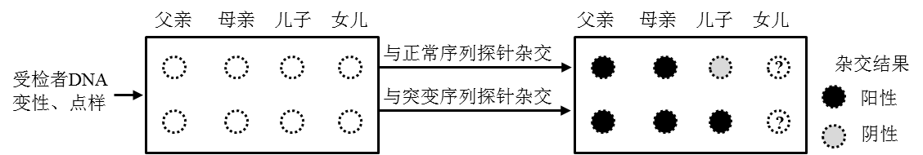
A．女儿和父母基因检测结果相同的概率是2/3
B．若父母生育第三胎，此孩携带该致病基因的概率是3/4
C．女儿将该致病基因传递给下一代的概率是1/2
D．该家庭的基因检测信息应受到保护，避免基因歧视
【答案】C
【解析】
【分析】
分析题意可知：一对表现正常的夫妇，生育了一个患镰刀型细胞贫血症的儿子，且致病基因位于常染色体11号上，故该病受常染色体隐性致病基因控制。
【详解】
A、该病受常染色体隐性致病基因控制，假设相关基因用A、a表示。分析题图可知，父母的基因型为杂合子Aa，女儿的基因型可能为显性纯合子AA或杂合子Aa，为杂合子的概率是2/3，A正确；
B、若父母生育第三胎，此孩子携带致病基因的基因型为杂合子Aa或隐性纯合子aa，概率为1/4+2/4=3/4，B正确；
C、女儿的基因型为1/3AA、2/3 Aa，将该基因传递给下一代的概率是1/3，C错误；
D、该家庭的基因检测信息属于隐私，应受到保护，D正确。
故选C。
4．（2022年1月·浙江·高考真题）果蝇（2n=8）杂交实验中，F₂某一雄果蝇体细胞中有4条染色体来自F₁雄果蝇，这4条染色体全部来自亲本（P）雄果蝇的概率是（ ）
A．1/16 B．1/8 C．1/4 D．1/2
【答案】B
【解析】
【分析】
果蝇为XY型性别决定，雄果蝇的Y染色体来自父本，X染色体来自母本，每对常染色体均为一条来自父方一条来自母方。
【详解】
已知F₂某一雄果蝇体细胞中有4条染色体来自F₁雄果蝇，而F₁雄果蝇的这4条染色体中的Y染色体来自亲本的雄性，另外三条常染色体均来自亲本雄果蝇的概率为1/2×1/2×1/2=1/8，即B正确，ACD错误。
故选B。
5．（2022年6月·浙江·高考真题）图为甲乙两种单基因遗传病的遗传家系图，甲病由等位基因A/a控制，乙病由等位基因本B/b控制，其中一种病为伴性遗传，Ⅱ₅不携带致病基因。甲病在人群中的发病率为1/625。不考虑基因突变和染色体畸变。下列叙述正确的是（ ）
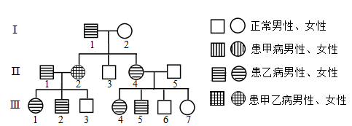
A．人群中乙病患者男性多于女性
B．Ⅰ₁的体细胞中基因A最多时为4个
C．Ⅲ₆带有来自Ⅰ₂的甲病致病基因的概率为1/6
D．若Ⅲ₁与正常男性婚配，理论上生育一个只患甲病女孩的概率为1/208
【答案】C
【解析】
【分析】
系谱图分析，甲病分析，Ⅰ₁和Ⅰ₂不患甲病，但生出了患甲病的女儿，则甲病为常染色体隐性遗传，其中一种病为伴性遗传病，根据Ⅱ₄患乙病，但所生的儿子有正常，则乙病为伴X染色体显性遗传。
【详解】
A、由分析可知，乙病为伴X染色体显性遗传病，人群中乙病患者女性多于男性，A错误；
B、Ⅰ₁患乙病，不患甲病，其基因型为AaX^{B}Y，有丝分裂后期，其体细胞中基因A最多为2个，B错误；
C、对于甲病而言，Ⅱ₄的基因型是1/3AA或2/3Aa，其产生a配子的概率为1/3，Ⅱ₄的a基因来自Ⅰ₂的概率是1/2，则Ⅲ₆带有来自Ⅰ₂的甲病致病基因的概率为1/6，C正确；
D、Ⅲ₁的基因型是1/2AaX^{B}X^{B}或1/2AaX^{B}X^{b}，正常男性的基因型是A_X^{b}Y，只考虑乙病，正常女孩的概率为1/4×1/2=1/8；只考虑甲病，正常男性对于甲病而言基因型是Aa，甲病在人群中的发病率为1/625，即aa=1/625，则a=1/25，正常人群中Aa的概率为1/13，则只患甲病女孩的概率为1/13×1/4×1/8=1/416，D错误。
故选C。
6．（2022年1月·浙江·高考真题）各类遗传病在人体不同发育阶段的发病风险如图。下列叙述正确的是（ ）
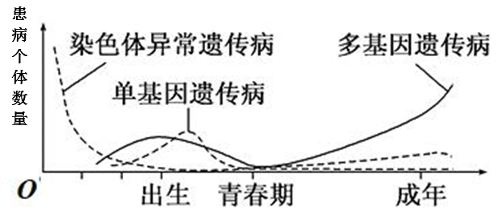
A．染色体病在胎儿期高发可导致婴儿存活率不下降
B．青春期发病风险低更容易使致病基因在人群中保留
C．图示表明，早期胎儿不含多基因遗传病的致病基因
D．图示表明，显性遗传病在幼年期高发，隐性遗传病在成年期高发
【答案】B
【解析】
【分析】
分析题图曲线：染色体异常遗传病在胎儿期发病率较高，在出生后发病率显著降低；多基因遗传病从胎儿期到出生后发病率逐渐升高，出生到青春期逐渐降低，在由青春期到成年发病率显著增加；单基因遗传病在出生后发病率迅速达到高峰，随着年龄的增长逐渐降低，青春期后略有回升。
【详解】
A、染色体病在胎儿期高发可导致胎儿的出生率降低，出生的婴儿中患染色体病的概率大大降低，A错误；
B、青春期发病风险低，使其更容易遗传给后代，因此更容易使致病基因在人群中保留，B正确；
C、图示表明，早期胎儿多基因遗传病的发病率较低，从胎儿期到出生后发病率逐渐升高，因此部分早期胎儿应含多基因遗传病的致病基因，C错误；
D、图示只是研究了染色体病、单基因遗传病和多基因遗传病，没有研究显性遗传病和隐性遗传病，D错误。
故选B。
7．（2021湖南高考真题）有些人的性染色体组成为XY，其外貌与正常女性一样，但无生育能力，原因是其X染色体上有一个隐性致病基因a，而Y染色体上没有相应的等位基因。某女性化患者的家系图谱如图所示。下列叙述错误的是（ ）
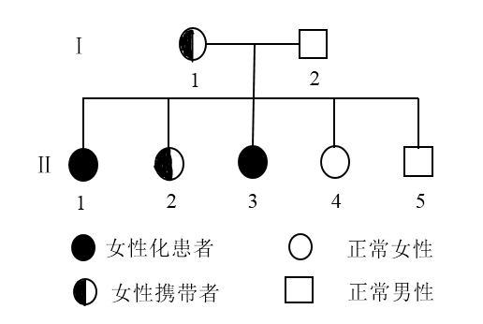
A．Ⅱ-1的基因型为XªY
B．Ⅱ-2与正常男性婚后所生后代的患病概率为1/4
C．I-1的致病基因来自其父亲或母亲
D．人群中基因a的频率将会越来越低
【答案】C
【解析】
【分析】
由某女性化患者的家系图谱可知，Ⅰ-1是女性携带者，基因型为X^{A}Xª，Ⅰ-2的基因型是X^{A}Y，生出的子代中，Ⅱ-1的基因型是XªY，Ⅱ-2的基因型是X^{A}Xª，Ⅱ-3的基因型是XªY，Ⅱ-4的基因型X^{A}X^{A}，是Ⅱ-5的基因型是X^{A}Y。
【详解】
A、据分析可知，Ⅱ-1的基因型是XªY，A正确；
B、Ⅱ-2的基因型是X^{A}Xª，与正常男性X^{A}Y婚配后，后代基因型及比例为：X^{A}X^{A}：X^{A}Xª：X^{A}Y：XªY=1：1：1：1，则所生后代的患病概率是1/4，B正确；
C、Ⅰ-1是女性携带者，基因型为X^{A}Xª，若致病基因来自父亲，则父亲基因型为XªY，由题干可知XªY为不育的女性化患者，因此，其致病基因只可能来自母亲，C错误；
D、XªY（女性化患者）无生育能力，会使人群中a的基因频率越来越低，A的基因频率逐渐增加，D正确。
故选C。

8．（2021年湖北高考真题）人类的ABO血型是由常染色体上的基因I^{A}、I^{B}和i三者之间互为等位基因决定的。I^{A}基因产物使得红细胞表面带有A抗原，I^{B}基因产物使得红细胞表面带有B抗原。I^{A}I^{B}基因型个体红细胞表面有A抗原和B抗原，ii基型个体红细胞表面无A抗原和B抗原。现有一个家系的系谱图（如图），对家系中各成员的血型进行检测，结果如表，其中“+”表示阳性反应，“-”表示阴性反应。
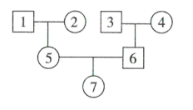
个体 | 1 | 2 | 3 | 4 | 5 | 6 | 7
A抗原抗体 | + | + | - | + | + | - | -
B抗原抗体 | + | - | + | + | - | + | -

下列叙述正确的是（ ）
A．个体5基因型为I^{A}i，个体6基因型为I^{B}i
B．个体1基因型为I^{A}I^{B}，个体2基因型为I^{A}I^{A}或I^{A}i
C．个体3基因型为I^{B}I^{B}或I^{B}i，个体4基因型为I^{A}I^{B}
D．若个体5与个体6生第二个孩子，该孩子的基因型一定是ii
【答案】A
【解析】
【分析】
由题表可知，呈阳性反应的个体红细胞表面有相应抗原，如个体1的A抗原抗体呈阳性，B抗原抗体也呈阳性，说明其红细胞表面既有A抗原，又有B抗原，则个体1的基因型为I^{A}I^{B}。
【详解】
A、个体5只含A抗原，个体6只含B抗原，而个体7既不含A抗原也不含B抗原，故个体5的基因型只能是I^{A}i，个体6的基因型只能是I^{B}i，A正确；
B、个体1既含A抗原又含B抗原，说明其基因型为I^{A}I^{B}。个体2只含A抗原，但个体5的基因型为I^{A}i，所以个体2的基因型只能是I^{A}i，B错误；
C、由表格分析可知，个体3只含B抗原，个体4既含A抗原又含B抗原，个体6的基因型只能是I^{B}i，故个体3的基因型只能是I^{B}i，个体4的基因型是I^{A}I^{B}，C错误；
D、个体5的基因型为I^{A}i，个体6的基因型为I^{B}i，故二者生的孩子基因型可能是I^{A}i、I^{B}i、I^{A}I^{B}、ii，D错误。
故选A。
9．（2021年海南高考真题）某遗传病由线粒体基因突变引起，当个体携带含突变基因的线粒体数量达到一定比例后会表现出典型症状。Ⅰ-1患者家族系谱如图所示。
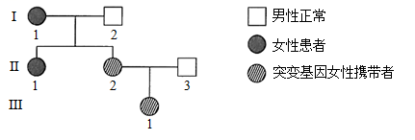
下列有关叙述正确的是（ ）
A．若Ⅱ-1与正常男性结婚，无法推断所生子女的患病概率
B．若Ⅱ-2与Ⅱ-3再生一个女儿，该女儿是突变基因携带者的概率是1/2
C．若Ⅲ-1与男性患者结婚，所生女儿不能把突变基因传递给下一代
D．该遗传病的遗传规律符合孟德尔遗传定律
【答案】A
【解析】
【分析】
1、细胞质遗传的特点：①母系遗传，不论正交还是反交，子代性状总是受母本（卵细胞）细胞质基因控制；②杂交后代不出现一定的分离比。
2、减数分裂形成卵细胞时，细胞质中的遗传物质随机不均等分配。在受精作用进行时，通常是精子的头部进入卵细胞，尾部留在外面，受精卵中的细胞质几乎全部来自卵细胞。
【详解】
A、该遗传病由线粒体基因突变引起，并且当个体携带含突变基因的线粒体数量达到一定比例后才会表现出典型症状，则Ⅱ-1与正常男性结婚，无法推断所生子女的患病概率，A正确；
B、Ⅱ-2形成卵细胞时，细胞质中的遗传物质随机不均等分配，则Ⅱ-2与Ⅱ-3再生一个女儿，该女儿是突变基因携带者的概率无法计算，B错误；
C、Ⅲ-1是突变基因携带者，与男性患者结婚，可把突变基因传递给女儿，故所生女儿能把突变基因传递给下一代，C错误；
D、该遗传病是由线粒体基因突变引起的，属于细胞质遗传，而孟德尔遗传定律适用于真核生物有性生殖的细胞核遗传，故该遗传病的遗传规律不符合孟德尔遗传定律，D错误。
故选A。
10．（2021年福建高考真题）一位患有单基因显性遗传病的妇女（其父亲与丈夫表现型正常）想生育一个健康的孩子。医生建议对极体进行基因分析，筛选出不含该致病基因的卵细胞，采用试管婴儿技术辅助生育后代，技术流程示意图如下。
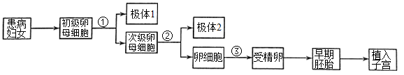
下列叙述正确的是（ ）
A．可判断该致病基因位于X染色体上
B．可选择极体1或极体2用于基因分析
C．自然生育患该病子女的概率是25%
D．在获能溶液中精子入卵的时期是③
【答案】B
【解析】
【分析】
1、一位患有单基因显性遗传病的妇女，进行基因分析可筛选出不含该致病基因的卵细胞，说明该患病妇女为杂合子。
2、一个卵原细胞减数分裂产生三个第二极体和一个卵细胞，极体最终退化消失。
3、通常说的“卵子”指次级卵母细胞，精卵结合指的是成熟的精子与次级卵母细胞识别，在入卵的同时，次级卵母细胞完成减数第二次分裂产生卵细胞，最后完成精核与卵核的融合。
【详解】
A、由题意可知，患病妇女为杂合子，该显性致病基因可以常染色体上，也可以位于X染色体上，A错误；
B、卵原细胞减数第一次分裂中同源染色体分离，其上基因也随之分离，最终产生一个次级卵母细胞和一个第一极体，二者基因互补，次级卵母细胞减数第二次分裂着丝粒分裂，姐妹染色单体分离，其上基因也随之分离，最终产生一个卵细胞和一个第二极体，二者基因相同，且卵细胞可用于受精，而极体最后退化消失，因此可选择极体1或极体2用于基因分析，B正确；
C、若显性致病基因用A表示，位于常染色体，则患病妇女基因型为Aa，丈夫正常，基因型为aa，自然生育患该病子女（Aa）的概率是1/2，若显性致病基因位于X染色体上，则患病妇女基因型为X^{A}Xª，丈夫的基因型为XªY，自然生育患该病子女（X^{A}Xª，X^{A}Y）的概率是1/4+1/4=1/2，C错误；
D、在获能溶液中精子入卵（次级卵母细胞）的时期是②，D错误。
故选B。
11．（2021年北京高考真题）下图为某遗传病的家系图，已知致病基因位于X染色体。
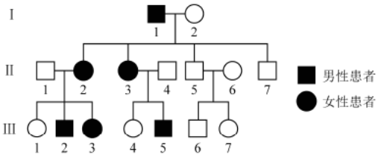
对该家系分析正确的是（ ）
A．此病为隐性遗传病
B．III-1和III-4可能携带该致病基因
C．II-3再生儿子必为患者
D．II-7不会向后代传递该致病基因
【答案】D
【解析】
【分析】
据图分析，II-1正常，II-2患病，且有患病的女儿III-3，且已知该病的致病基因位于X染色体上，故该病应为显性遗传病（若为隐性遗传病，则II-1正常，后代女儿不可能患病），设相关基因为A、a，据此分析作答。
【详解】
A、结合分析可知，该病为伴X显性遗传病，A错误；
B、该病为伴X显性遗传病，III-1和III-4正常，故III-1和III-4基因型为XªXª，不携带该病的致病基因，B错误；
C、II-3患病，但有正常女儿III-4（XªXª），故II-3基因型为X^{A}Xª，II-3与II-4（XªY）再生儿子为患者X^{A}Y的概率为1/2，C错误；
D、该病为伴X显性遗传病，II-7正常，基因型为XªY，不携带致病基因，故II-7不会向后代传递该致病基因，D正确。
故选D。
（2021年全国甲卷）12．果蝇的翅型、眼色和体色3个性状由3对独立遗传的基因控制，且控制眼色的基因位于X染色体上。让一群基因型相同的果蝇（果蝇M）与另一群基因型相同的果蝇（果蝇N）作为亲本进行杂交，分别统计子代果蝇不同性状的个体数量，结果如图所示。已知果蝇N表现为显性性状灰体红眼。下列推断错误的是（ ）
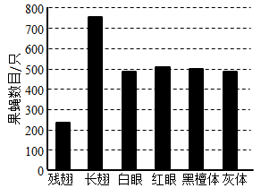
A．果蝇M为红眼杂合体雌蝇
B．果蝇M体色表现为黑檀体
C．果蝇N为灰体红眼杂合体
D．亲本果蝇均为长翅杂合体
【答案】A
【解析】
【分析】

分析柱形图：果蝇M与果蝇N作为亲本进行杂交杂交，子代中长翅：残翅=3：1，说明长翅为显性性状，残翅为隐性性状，亲本关于翅型的基因型均为Aa（假设控制翅型的基因为A/a）；子代灰身：黑檀体=1：1，同时灰体为显性性状，亲本关于体色的基因型为Bb×bb（假设控制体色的基因为B/b）；子代红眼：白眼=1：1，红眼为显性性状，且控制眼色的基因位于X染色体上，假设控制眼色的基因为W/w），故亲本关于眼色的基因型为X^{W}X^{w}×X^{w}Y或X^{w}X^{w}×X^{W}Y。3个性状由3对独立遗传的基因控制，遵循基因的自由组合定律，因为N表现为显性性状灰体红眼，故N基因型为AaBbX^{W}X^{w}或AaBbX^{W}Y，则M的基因型对应为Aa bb X^{w}Y或AabbX^{w}X^{w} 。
【详解】
AB、根据分析可知，M的基因型为Aa bb X^{w}Y或AabbX^{w}X^{w}，表现为长翅黑檀体白眼雄蝇或长翅黑檀体白眼雌蝇，A错误，B正确；
C、N基因型为AaBbX^{W}X^{w}或AaBbX^{W}Y，灰体红眼表现为长翅灰体红眼雌蝇，三对基因均为杂合，C正确；
D、亲本果蝇长翅的基因型均为Aa，为杂合子，D正确。
故选A。

（2021年山东卷）13．果蝇星眼、圆眼由常染色体上的一对等位基因控制，星眼果蝇与圆眼果蝇杂交，子一代中星眼果蝇∶圆眼果蝇=1∶1，星眼果蝇与星眼果蝇杂交，子一代中星眼果蝇∶圆眼果蝇=2∶1。缺刻翅、正常翅由 X 染色体上的一对等位基因控制，且 Y染色体上不含有其等位基因，缺刻翅雌果蝇与正常翅雄果蝇杂交所得子一代中，缺刻翅雌果蝇∶正常翅雌果蝇=1∶1，雄果蝇均为正常翅。若星眼缺刻翅雌果蝇与星眼正常翅雄果蝇杂交得 F₁，下列关于 F₁的说法错误的是（ ）
A．星眼缺刻翅果蝇与圆眼正常翅果蝇数量相等
B．雌果蝇中纯合子所占比例为 1/6
C．雌果蝇数量是雄果蝇的二倍
D．缺刻翅基因的基因频率为 1/6
【答案】D
【解析】
【分析】
分析题意可知：果蝇星眼、圆眼由常染色体上的一对等位基因控制，星眼果蝇与圆眼果蝇杂交，子一代中星眼果蝇∶圆眼果蝇=1∶1，属于测交；星眼果蝇与星眼果蝇杂交，子一代中星眼果蝇∶圆眼果蝇=2∶1，则星眼为显性性状，且星眼基因纯合致死，假设相关基因用A、a表示。缺刻翅、正常翅由 X
染色体上的一对等位基因控制，且 Y染色体上不含有其等位基因，缺刻翅雌果蝇与正常翅雄果蝇杂交所得子一代中，缺刻翅雌果蝇∶正常翅雌果蝇=1∶1，雄果蝇均为正常翅，可知缺刻翅为显性性状，正常翅为隐性性状，且缺刻翅雄果蝇致死，假设相关基因用B、b表示，则雌蝇中没有基因型为X^{B}X^{B}的个体。
【详解】
A、亲本星眼缺刻翅雌果蝇基因型为AaX^{B}X^{b}，星眼正常翅雄果蝇基因型为AaX^{b}Y，则F₁中星眼缺刻翅果蝇（只有雌蝇，基因型为AaX^{B}X^{b}，比例为2/3×1/3=2/9）与圆眼正常翅果蝇（1/9aaX^{b}X^{b}、1/9aaX^{b}Y）数/量相等，A正确；
B、雌果蝇中纯合子基因型为aaX^{b}X^{b}，在雌果蝇中所占比例为1/3×1/2= 1/6，B正确；
C、由于缺刻翅雄果蝇致死，故雌果蝇数量是雄果蝇的2倍，C正确；
D、F₁中X^{B}X^{b}∶X^{b}X^{b}∶X^{b}Y=1∶1∶1，则缺刻翅基因X^{B}的基因频率为1/（2×2+1）= 1/5，D错误。
故选D。

（2021年1月浙江卷）14．遗传病是生殖细胞或受精卵遗传物质改变引发的疾病。下列叙述正确的是（ ）
A．血友病是一种常染色体隐性遗传病
B．X连锁遗传病的遗传特点是“传女不传男”
C．重度免疫缺陷症不能用基因治疗方法医治
D．孩子的先天畸形发生率与母亲的生育年龄有关
【答案】D
【解析】
【分析】

人类遗传病分为单基因遗传病、多基因遗传病和染色体异常遗传病三大类：（1）单基因遗传病包括常染色体显性遗传病（如并指）、常染色体隐性遗传病（如白化病）、伴X染色体隐性遗传病（如血友病、色盲）、伴X染色体显性遗传病（如抗维生素D佝偻病）；（2）多基因遗传病是由多对等位基因异常引起的，如青少年型糖尿病；（3）染色体异常遗传病包括染色体结构异常遗传病（如猫叫综合征）和染色体数目异常遗传病（如21三体综合征）。
【详解】
A、血友病是一种伴X染色体隐性遗传病，A错误；
B、由于男性和女性的细胞内都有X染色体，故对于X连锁遗传病，男性、女性都有可能得病，如红绿色盲患者中既有女性又有男性，B错误；
C、可以采用基因治疗重度免疫缺陷症，比如严重联合免疫缺陷病可以通过向患者的T淋巴细胞转移腺苷脱氨酶基因的方法进行治疗，C错误；
D、孩子的先天畸形发生率与母亲的生育年龄有关，如21-三体综合征，女性适龄生育时胎儿先天畸形率低，超龄后年龄越大，胎儿先天畸形率越大，D正确。
故选D。

15．（2019浙江4月选考·8）下列关于单基因遗传病的叙述，正确的是
A．在青春期的患病率很低
B．由多个基因的异常所致
C．可通过遗传咨询进行治疗
D．禁止近亲结婚是预防该病的唯一措施
【答案】A
【解析】单基因遗传病在新出生婴儿和儿童中很容易表现，在青春期的患病率很低，A选项正确；单基因遗传病是由染色体上单个基因的异常所引起的，B选项错误；遗传咨询可以为遗传病患者或遗传性异常性状表现者及家属做出诊断，估计疾病或异常性状再度发生的可能性，无法对疾病进行治疗，C选项错误；禁止近亲结婚、产前诊断、遗传咨询等方式都能较好地预防该病，D选项错误。
16．（2019浙江4月选考·17）一对表现型正常的夫妇生了一个患半乳糖血症的女儿和一个正常的儿子。若这个儿子与一个半乳糖血症携带者的女性结婚，他们所生子女中，理论上患半乳糖血症女儿的可能性是
A．1/12
B．1/8
C．1/6
D．1/3
【答案】A
【解析】根据题意分析，表现型正常的夫妇生下了患病的后代，则半乳糖血症为隐性遗传，又因为后代中患病的是女儿，则半乳糖血症不可能为伴性遗传，故该病为常染色体隐性遗传病。根据题意分析，半乳糖血症为常染色体隐性遗传病，设该病的致病基因为a，其正常的等位基因为A，则可得儿子的基因型为AA和Aa，该儿子与半乳糖血症的携带者女性结婚，理论上患半乳糖血症的女儿的可能性为为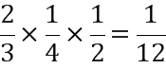。A选项为正确答案。
17．（2019浙江4月选考·28）下图为甲、乙两种遗传病（其中一种为伴性遗传）的某遗传家系图，家系中无基因突变发生，且Ⅰ₄无乙病基因。人群中这两种病的发病率均为1/625。
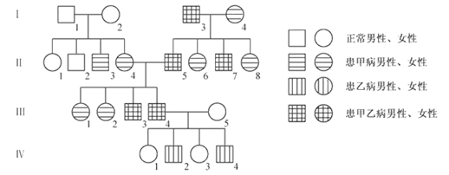
A．若Ⅳ₂的性染色体组成为XXY，推测Ⅲ₄发生染色体畸变的可能性大于Ⅲ₅
B．若Ⅲ₄与Ⅲ₅再生1个孩子，患甲病概率是1/26，只患乙病概率是25/52
C．Ⅱ₁与Ⅳ₃基因型相同的概率是2/3，与Ⅲ₅基因型相同的概率是24/39
D．若Ⅱ₁与人群中某正常男性结婚，所生子女患病的概率是1/39
【答案】B
【解析】根据题图分析，甲病为常染色体隐性遗传病，乙病为伴Y染色体遗传病。若Ⅳ₂的性染色体组成为XXY，则可能是①Ⅲ₄生殖细胞在减数第一次分裂后期同源染色体分离时发生异常；②Ⅲ₅的生殖细胞在减数第二次分裂后期着丝粒断裂后形成的染色体未分到两个细胞中。两者染色体畸变的可能性相近，A选项错误；设甲病的基因为A、a，乙病的基因为B、b，可得Ⅲ₄的基因型为aaXY^{b}，因为人群中这两种病的发病率均为1/625，所以Ⅲ₅基因型为Aa的概率为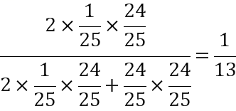，故Ⅲ₄与Ⅲ₅再生1个孩子，患甲病的概率为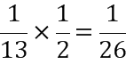，只患乙病的概率是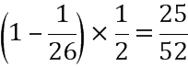，B选项正确；因为甲病为常染色体隐性遗传病，故Ⅰ1和Ⅰ2的基因型均为Aa，则Ⅱ1的基因型为AA的概率为，为Aa的概率为
，结合B选项的分析可知，Ⅳ₃的基因型为AA的概率为，基因型Aa的概率为，Ⅱ₁与Ⅳ₃基因型相同的概率是2/3，与Ⅲ₅基因型相同的概率为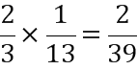，C选项错误；Ⅱ₁的基因型为AA的概率为，为Aa的概率为，与正常男性结合，子女只有可能患甲病，该正常男性基因型为Aa的概率为，故子女患病的可能为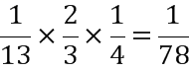，D选项错误。

18．（2019全国卷Ⅰ·5）某种二倍体高等植物的性别决定类型为XY型。该植物有宽叶和窄叶两种叶形，宽叶对窄叶为显性。控制这对相对性状的基因（B/b）位于X染色体上，含有基因b的花粉不育。下列叙述错误的是
A．窄叶性状只能出现在雄株中，不可能出现在雌株中
B．宽叶雌株与宽叶雄株杂交，子代中可能出现窄叶雄株
C．宽叶雌株与窄叶雄株杂交，子代中既有雌株又有雄株
D．若亲本杂交后子代雄株均为宽叶，则亲本雌株是纯合子
【答案】C
【解析】XY型性别决定的生物中，基因型XX代表雌性个体，基因型XY代表雄性个体，含有基因b的花粉不育即表示雄配子X^{b}不育，而雌配子X^{b}可育。由于父本无法提供正常的X^{b}配子，故雌性后代中无基因型为X^{b}X^{b}的个体，故窄叶性状只能出现在雄性植株中，A正确；宽叶雌株的基因型为X^{B}X⁻，宽叶雄株的基因型为X^{B}Y，若宽叶雌株与宽叶雄株杂交，当雌株基因型为X^{B}X^{b}时，子代中可能会出现窄叶雄株X^{b}Y，B正确；宽叶雌株与窄叶雄株，宽叶雌株的基因型为X^{B}X⁻，窄叶雄株的基因型为X^{b}Y，由于雄株提供的配子中X^{b}不可育，只有Y配子可育，故后代中只有雄株，不会出现雌株，C错误；若杂交后代中雄株均为宽叶，且母本的X^{b}是可育的，说明母本只提供了X^{B}配子，故该母本为宽叶纯合子，D正确。故选C。
19．（2019江苏卷·25）下图为某红绿色盲家族系谱图，相关基因用X^{B}、X^{b}表示。人的MN血型基因位于常染色体上，基因型有3种：L^{M}L^{M}（M型）、L^{N}L^{N}（N型）、L^{M}L^{N}（MN型）。已知I-1、I-3为M型，I-2、I-4为N型。下列叙述正确的是
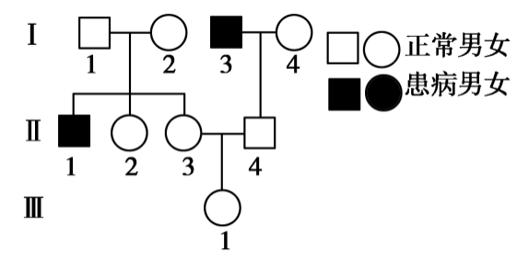
A．Ⅱ-3的基因型可能为L^{M}L^{N}X^{B}X^{B}
B．Ⅱ-4的血型可能为M型或MN型
C．Ⅱ-2是红绿色盲基因携带者的概率为1/2
D．Ⅲ-1携带的X^{b}可能来自于I-3
【答案】AC
【解析】红绿色盲为伴X染色体隐性遗传，Y染色体不含有其等位基因；男性的色盲基因来自于母亲，只能遗传给女儿，而女性的色盲基因既可以来自于母亲，也可以来自于父亲，既能遗传给女儿，也能遗传给儿子。在MN血型系统中，M型、N型和MN型的基因型依次为L^{M}L^{M}、L^{N}L^{N}和L^{M}L^{N}。仅研究红绿色盲，依题意和图示分析可知：Ⅱ-1的基因型为X^{b}Y，由此推知：Ⅰ-1和Ⅰ-2的基因型分别是X^{B}Y和X^{B}X^{b}，Ⅱ-2和Ⅱ-3的基因型及其比例为X^{B}X^{B}∶X^{B}X^{b}＝1∶1。仅研究MN血型，Ⅰ-1和Ⅰ-2的基因型分别是L^{M}L^{M}和L^{N}L^{N}，因此Ⅱ-1、Ⅱ-2和Ⅱ-3的基因型均为L^{M}L^{N}。综上分析，Ⅱ-3的基因型为L^{M}L^{N}X^{B}X^{B}或L^{M}L^{N}X^{B}X^{b}，Ⅱ-2是红绿色盲携带者的概率是1/2，A、C正确；Ⅰ-3和Ⅰ-4的基因型分别是L^{M}L^{M}和L^{N}L^{N}，因此Ⅱ-4的基因型为L^{M}L^{N}，表现型为MN型，B错误；Ⅰ-1和Ⅱ-4的基因型均为X^{B}Y，因此Ⅲ-1携带的X^{b}来自于Ⅱ-3，Ⅱ-3携带的X^{b}来自于Ⅰ-2，即Ⅲ-1携带的X^{b}可能来自于Ⅰ-2，D错误。
20．（2018浙江卷，15）下列关于人类遗传病的叙述，正确的是（ ）
A．缺乏古洛糖酸内酯氧化酶基因的人，均衡饮食条件下不会患坏血病
B．先天愚型患者第五号染色体上缺失一段染色体片段，患儿哭声似猫叫
C．苯丙酮尿症患者体内缺乏苯丙氨酸羟化酶，导致不能生成苯丙氨酸而患病
D．先天性心脏病是多基因遗传病，个体是否患病与基因有关．与环境因素无关
【答案】A

【解析】坏血病是缺乏维生素C引起，而古洛糖酸内酯氧化酶是合成维生素C所必需的酶，所以缺乏古洛糖酸内酯氧化酶基因的人，均衡饮食条件下，可以获取足够的外源性维生素C，不会患坏血病，A正确；猫叫综合征是人类第五号染色体上缺失一段染色体片段引起，患儿哭声似猫叫，B错误；苯丙酮尿症患者体内缺乏苯丙氨酸羟化酶，导致苯丙氨酸不能沿正常途径转变成酪氨酸，而只能转变成苯丙酮酸，使苯丙酮酸在体内积累过多而患病，C错误；先天性心脏病是多基因遗传病，个体是否患病与基因有关，易受环境因素影响，D错误。
21．（2018天津卷，4）果蝇的生物钟基因位于X染色体上，有节律（X^{B}）对无节律（X^{b}）为显性；体色基因位于常染色体上，灰身（A）对黑身（a）为显性。在基因型为AaX^{B}Y的雄蝇减数分裂过程中，若出现一个AAX^{B}X^{b}类型的变异组胞，有关分析正确的是（ ）
A．该细胞是初级精母细胞
B．该细胞的核DNA数是体细胞的一半
C．形成该细胞过程中，A和a随姐妹染色单体分开发生了分离
D．形成该细胞过程中，有节律基因发生了突变
【答案】D
【解析】本题以果蝇为例，考查了减数分裂的过程与变异。亲本雄果蝇的基因型为AaX^{B}Y，进行减数分裂时，由于染色体复制导致染色体上的基因也复制，即初级精母细胞的基因型是AAaaX^{B}X^{B}YY，而基因型为AAX^{B}X^{b}的细胞基因数目是初级精母细胞的一半，说明其经过了减数第一次分裂，即该细胞不是初级精母细胞，而属于次级精母细胞，A错误；该细胞为次级精母细胞，经过了间期的DNA复制（核DNA加倍）和减一后同源染色体的分离（核DNA减半），该细胞内DNA的含量与体细胞相同，B错误；形成该细胞的过程中，A与a随同源染色体的分开而分离，C错误；该细胞的亲本AaX^{B}Y没有无节律的基因，而该细胞却出现了无节律的基因，说明在形成该细胞的过程中，节律的基因发生了突变，D正确。
【2017年】
1．（2017年海南卷，22）甲、乙、丙、丁4个系谱图依次反映了a、b、c、d四种遗传病的发病情况，若不考虑基因突变和染色体变异，那么，根据系谱图判断，可排除由X染色体上隐性基因决定的遗传病是
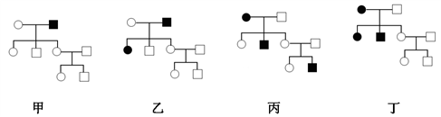
A. a B. b C. c D. d
【答案】D
【解析】X染色体上隐性基因决定的遗传病，如果女儿患病，父亲一定患病，故D可以排除。
2．（2017年江苏卷，6）下列关于人类遗传病的叙述，正确的是（ ）
A．遗传病是指基因结构改变而引发的疾病
B．具有先天性和家族性特点的疾病都是遗传病
C．杂合子筛查对预防各类遗传病具有重要意义
D．遗传病再发风险率估算需要确定遗传病类型
【答案】D
【解析】遗传病是指遗传物质改变引起的疾病，可能是基因结构改变引起的，也可能是由染色体异常引起的，A错误；具有先天性和家族性特点的疾病不一定都是遗传病，可能是环境污染引起的疾病，B错误；杂合子筛查用于检测基因异常引起的遗传病，而染色体遗传病属于染色体异常引起的遗传病，不能用杂合子筛查法筛选，C错误；不同遗传病类型的再发风险率不同，所以遗传病再发风险率估算需要确定遗传病类型，D正确。
【2017年】
1.（2016上海卷.21）表2显示某家庭各成员间的凝血现象（-表示无凝血，+表示凝血），其中妻子是A型血，则女儿的血型和基因型分别为
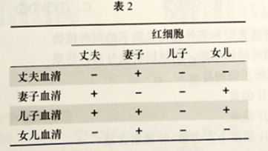
A.A型；I^{A}i B.B型；I^{B}i C.AB型；I^{A}I^{B} D.O型; ii
【答案】B
【解析】妻子是A型血，其血清可以使丈夫和女儿的红细胞发生凝集，说明丈夫和女儿的血型为B型或AB型，根据题意可知丈夫和女儿的血型均为B型，丈夫、妻子、女儿、儿子的基因型分别为I^{B}i、I^{A}i、I^{B}i、ii。
2.（2016上海卷.25）控制棉花纤维长度的三对等位基因A/a、B/b、C/c对长度的作用相等，分别位于三对同源染色体上。已知基因型为aabbcc的棉花纤维长度为6厘米，每个显性基因增加纤维长度2厘米。棉花植株甲（AABbcc）与乙（aaBbCc）杂交，则F₁的棉花纤维长度范围是
A.6~14厘米B.6~16厘米
C.8~14厘米D.8~16厘米
【答案】C
【解析】棉花植株甲（AABBcc）与乙（aaBbCc）杂交，F₁中至少含有一个显性基因A，长度最短为6+2=8厘米，含有显性基因最多的基因型是AaBBCc，长度为6+4$×$2=14厘米。
3.（2016上海卷.26）图9显示某种鸟类羽毛的毛色（B、b）遗传图解，下列相关表述错误的是
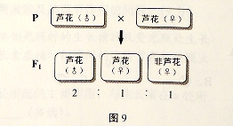
A.该种鸟类的毛色遗传属于性染色体连锁遗传
B.芦花形状为显性性状，基因B对b完全显性
C.非芦花雄鸟和芦花雌鸟的子代雌鸟均为非芦花
D.芦花雄鸟和非芦花雌鸟的子代雌鸟均为非芦花
【答案】D
【解析】F₁中雌雄性表现型不同，说明该性状属于性染色体连锁遗传，A项正确；亲本均为芦花，子代出现非芦花，说明芦花形状为显性性状，基因B对b完全显性，B项正确；鸟类的性别决定为ZW型，非芦花雄鸟（Z^{b}Z^{b}）和芦花雌鸟（Z^{B}W）的子代雌鸟（Z^{b}W）均为非芦花，C项正确；芦花雄鸟（Z^{B}Z⁻
）和非芦花雌鸟（Z^{b}W）的子代雌鸟为非芦花或芦花，D项错误。
4.（2016浙江卷.6)下图是先天聋哑遗传病的某家系图，II₂的致病基因位于1对染色体，II₃和II₆的致病基因位于另1对染色体，这2对基因均可单独致病。II₂不含II₃的致病基因，II₃不含II₂的致病基因。不考虑基因突变。下列叙述正确的是
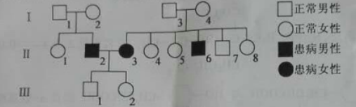
A.II₃和II₆所患的是伴X染色体隐性遗传病
B.若II₂所患的是伴X染色体隐性遗传病,III₂不患病的原因是无来自父亲的致病基因
C.若II₂所患的是常染色体隐性遗传病，III₂与某相同基因型的人婚配,则子女患先天聋哑的概率为1/4
D.若II₂与II₃生育了 1个先天聋哑女孩,该女孩的1条X染色体长臂缺失,则该X染色体来自母亲
【答案】 D
【解析】正常的Ⅰ₃和Ⅰ₄生出了患病的II₃和II₆，所以此病为隐性遗传病，又因为II₃女性，其父亲正常，所以致病基因不可能位于X染色体上，A错误；若II₂所患的是伴X染色体隐性遗传病则III₂不患病的原因是II₃不含II₂的致病基因，B错误；若II₂所患的是常染色体隐性遗传病，III₂的基因型为AaBb,所以其与某相同基因型的人婚配，子女患病的基因型为aa 或 bb概率为1/4+1/4-1/16=7/16,C错误；因II₃不含II₂的致病基因，所以若II₂与II₃生育了 1个先天聋哑女孩,该女孩的1条X染色体长臂缺失,则该X染色体来自母亲，D正确。
5.（2016课标1卷.6）理论上，下列关于人类单基因遗传病的叙述，正确的是
A. 常染色体隐性遗传病在男性中的发病率等于该病致病基因的基因频率
B. 常染色体隐性遗传病在女性中的发病率等于该病致病基因的基因频率
C. X染色体隐性遗传病在女性中的发病率等于该病致病基因的基因频率
D. X染色体隐性遗传病在男性中的发病率等于该病致病基因的基因频率
【答案】D
【解析】常染色体隐性遗传病，在男性中的发病率与在女性中的发病率相等，但在理论上应等于该病致病基因的基因频率的平方，A、B项错误；X染色体隐性遗传病在女性中的发病率等于该病致病基因的基因频率的平方，C项错误；若致病基因位于X染色体上，Y染色体上没有相应的等位基因，则X染色体隐性遗传病在男性中的发病率等于该病致病基因的基因频率，D项正确。
6.（2016新课标2卷.6) 果蝇的某对相对性状由等位基因G、g控制，且对于这对性状的表现型而言，G对g完全显性。受精卵中不存在G、g中的某个特定基因时会致死。用一对表现型不同的果蝇进行交配，得到的子一代果蝇中雌：雄＝2:1，且雌蝇有两种表现型。据此可推测：雌蝇中
A. 这对等位基因位于常染色体上，G基因纯合时致死
B. 这对等位基因位于常染色体上，g基因纯合时致死
C. 这对等位基因位于X染色体上，g基因纯合时致死
D. 这对等位基因位于X染色体上，G基因纯合时致死
【答案】D
【解析】由题意“子一代果蝇中雌:雄＝2:1”可知,该对相对性状的遗传与性别相关联，为伴性遗传，G、g这对等位基因位于X染色体上；由题意“子一代雌蝇有两种表现型且双亲的表现型不同”可推知：双亲的基因型分别为X^{G}X^{g} 和X^{g}Y；再结合题意“受精卵中不存在G、g中的某个特定基因时会致使”，可进一步推测：雌蝇中G基因纯合时致死。综上分析，A、B、C三项均错误，D项正确。
【2015年】
1.(2005年课标I卷.6) 抗维生素D佝偻病为X染色体显性遗传病，短指为常染色体显性遗传病，红绿色盲为X染色体隐性遗传病，白化病为常染色体隐性遗传病。下列关于这四种遗传病特征的叙述，正确的是
A.短指的发病率男性高于女性
B.红绿色盲女性患者的父亲是该病的患者
C.抗维生素D佝偻病的发病率男性高于女性
D.白化病通常会在一个家系的几代人中连续出现
【答案】B
【解析】短指是常染色体遗传病，与性别无关，在男性女性中发病率一样；A错误。红绿色盲是伴X遗传病隐性遗传病，女病父必病；B正确。伴X显性遗传女病多于男病，因为女性有两条X染色体，获得显性基因的概率大；C错误。隐性遗传病往往隔代交叉遗传。白化病是常染色体隐性遗传病，一般隔代遗传；D错误。
2.( 2005年课标II卷.6)下列关于人类猫叫综合征的叙述，正确的是( )
- 该病是由于特定的染色体片段缺失造成的
- 该病是由于特定染色体的数目增加造成的
- 该病是由于染色体组数目成倍增加造成的
- 该病是由于染色体中增加某一片段引起的
【答案】A
【解析】人类猫叫综合征是人类的第5号染色体片段缺失导致；A正确。
【考点定位】本题考查遗传病的相关知识。
3.（2005年山东卷.5）人体某遗传病受X染色体上的两对等位基因（A、a和B、b）控制，且只有A、B基因同时存在时个体才不患病。不考虑基因突变和染色体变异，根据系谱图，下列分析错误的是（ ）
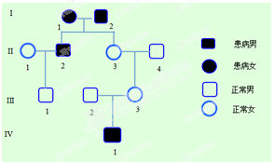
- I-1的基因型为X^{aB}X^{ab}或X^{aB}X^{aB}
- II-3的基因型一定为X^{Ab}X^{aB}
- IV-1的致病基因一定来自于I-1
- 若II-1的基因型为X^{AB}X^{aB},与II-2生一个患病女孩的概率为1/4
【答案】C
以上内容仅为本文档的试下载部分，为可阅读页数的一半内容。如要下载或阅读全文，请访问：https://d.book118.com/705204020304011121

